姓名 | 学号 | Github账号 | 分工 | 成绩
史博文 | 201592271 | lygsbw | 组长
候坤鹏 | 201592146 | Alan-Hou | 组员
周宏进 | 201592204 | zhj201592204 | 组员
南怡 | 201592202 | heyiran.dlut@yahoo.com | 组员
陈翼龙 | 201592461 | Chenyilong666 | 组员

开源软件基础课程报告

报告题目 | 基于Scrapy框架的微博爬虫
项目网址 | https://github.com/lygsbw/WeiboCrawlerForKaiYuan
完成日期 | 2018.1.11

大连理工大学软件学院
目 录
1. 绪论 4
1.1 项目背景 4
1.2 项目简介 4
2. 需求分析 5
2.1 背景 5
2.2 目标 5
2.3 用户的特点 5
2.4 假定和约束 5
2.5 假设和依据 5
2.6 灵活性 5
2.7安全性 5
2.8可维护性 6
3. 概要设计 6
3.1 数据获取（DA） 6
3.2 数据预处理（DP） 7
3.3 总结 8
4. 详细设计 8
4.1 爬虫 8
4.1.1定义基础类 8
4.1.2 编写爬虫 9
4.1.3 编写Cookies获取 10
4.1.4 编写数据管道 10
4.1.5 其他 10
4.2数据库 10
4.2.1数据库类型 10
4.2.2数据库实现 10
4.2.3数据库表格实例 11
4.3数据处理 12
4.3.1 降噪 12
4.3.2 jieba分词 13
4.3.3 去停用词 13
5. 实现 14
5.1数据获取的实现 14
5.2数据预处理的实现 18
5.3总结 19
6. 测试 20
6.1测试原则 20
6.1.1 测试方法 21
6.1.2 测试结果 21
6.1.3 总结 22

- 绪论
1.1 项目背景
近年来，随着社交媒体的蓬勃发展，社会网络服务逐渐扩大到更多的地理区域，并逐渐进入到人口的不同部门，在线平台上创建信息的速度大大增加，这也导致大量信息与数据出现。由于微博是国内的重要社交网络平台，里面含有大量对于了解目前社会现状的很重要的数据，因此对微博数据进行获取和分析具有很重要的意义。与此同时，据新浪微博发布2017年第一季度财报，截至3月31日，微博月活跃用户达3.4亿，这代表着各种数据的大量涌现，这也造成了从微博上获取特定数据的困难。

1.2 项目简介
针对微博数据的特点，本项目设计并实现了通过爬虫的微博数据获取和对数据的去噪、分词和停用词，具体工作可以归纳如下：
首先，使用Scrapy框架编写爬虫程序。
然后，从微博上利用爬虫程序收集微博数据集。
之后，对数据集应用一些预处理技术，以去除不需要的东西，并以正确的方式排列数据。
实践证明，本项目所实现的程序具有良好的运行效果，亦可为其他微博内容的研究奠定基础。
- 需求分析

2.1 背景

软件系统的名称：基于Scrapy框架的微博爬虫

2.2 目标
1. 微博爬虫可以系统地浏览万维网，通常用于微博索引。
2. 根据用户不同需求，设计两种不同的爬虫：爬取指定用户及在该用户粉丝列表或关注列表中的用户的微博内容的和指定爬取关键词，根据关键词爬取相关内容。

2.3 用户的特点
使用本软件面向不同领域、不同背景的广大群众，可以根据自己制定的搜索主题来使用本软件。

2.4 假定和约束
1.有CPU133、16兆内存配置的计算机就可运行本系统。
2.在管理方针、并行操作、安全与保密方面无约束。

2.5 假设和依据
本软件在开发的过程中，分为技术实现与软件工程两大部分，两部分都有侧重点，若技术支持出现故障或疑难问题无法解决、程序开发出现偏差，会延误工程进度，影响工程的按期完工。若软件工程陈述出现问题，部分描述含混不清，则会影响系统的完整性与可继承性。在管理方面，如管理者没有预见性，对出向的问题无法采用可行的解决手段，都会影响开发模块之间的互动，从而影响工程的顺利开展，导致工程无法按期完工。

2.6 灵活性
当需求发生某些变化时，本系统操作方式、数据结构、运行环境基本不会发生变化，变化只是将对应的数据库文件内的记录改变，或将过滤条件改变即可。

2.7安全性
本软件大量的参数及文本内容全部放于汉语编程数据库中，所以参数不容易被错改、破坏，万一参数受到破坏也不会影响源程序。

2.8可维护性
本软件利用数据库进行编程，系统结构由程序基本确定，大量的参数及文本内容全部放于汉语编程数据库中。修改、更新数据只要在数据库进行修改添加，而不需要对系统结构进行修改，这样系统维护性、升级都十分方便。

- 概要设计

3.1 数据获取（DA）
DA设计用于利用爬虫爬取微博，它可以获得在某一个大主题下的微博数据。可以完成数据获取的前提是：（1）确定使用Scrapy框架并安装，（2）在爬虫程序中实现两个类，Spider类与Item Pipeline类。前者可以完成爬取网页链接与提取数据的功能；后者可以完成对提取的数据的存储功能。接着便可以进行数据的爬取过程，其过程如图3.1所示。
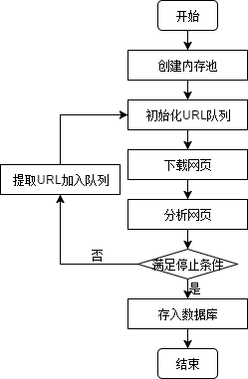
图3.1 数据获取

首先创建内存池，避免可能产生的大量碎片导致程序的性能下降。
接着，初始化URL队列。start_urls是爬虫进行爬取时的起始URL，程序中可以指定一个页面作为起始URL，也可以从数据库中或其他文件中读取起始URL。本文的模型中使用前一种方法。
接着对网页进行下载与分析，即正式开始爬取工作。程序中的star_request()函数是爬虫的入口，可以在此处将起始URL加入到Scrapy的待爬取队列，同时指定解析函数。Scrapy框架会自行调度，访问URL并获取内容。如果该内容是需要的数据，则满足停止条件，将爬取到的数据存储到数据库中；如果该内容是新的URL，则继续讲该网页地址增加到URL队列，重复上述爬取过程，直到完成对整个页面的爬取。
需要注意的是，对网页的不同内容需要有不同的解析函数，在抓取网页时需要指明使用的解析函数。

3.2 数据预处理（DP）
DP设计用于将微博长文进行分词，从而从已经获得的推文中剔除噪音，提取有用的信息。其过程如图3.2所示。

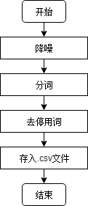
图3.2 数据预处理

首先要做的工作是将数据库中存储的微博数据导出为.csv文件。因为后续工作只涉及到文件的读取、计算、输出，不涉及到数据库的操作，所以本文后续没有继续使用数据库存储预处理后的数据。
接着，开始对微博数据进行预处理操作。先是降噪工作，去除空格、“全文”两字、符号、表情、链接等内容，因为这些信息对于分析主题及其演变没有帮助。继续使用jieba分词实现对微博长文的分词，为后续的算法程序奠定基础。然后从得到的分词中去掉停用词，即把生活中频繁用到的词、语气助词、介词等不能从其中提取到有用信息的词去除，一方面可以减少算法的负担，高效运行程序；另一方面可以避免不必要的噪音影响，使分析结果更准确。
最后，将预处理后得到的分词存入.csv文件中，方便进一步研究过程对数据的应用。

3.3 总结
系统分为上述两小节介绍的两个模块，数据获取模块利用爬虫程序爬取微博上的数据，此时的数据是句子的形式，称为原始数据；数据预处理模块利用预处理程序实现对微博长文的分词、去噪等，此时的数据是分词的形式，称为预处理数据。每个模块的详细介绍在第4节给出。

- 详细设计
4.1 爬虫
本项目的核心内容是微博爬虫的编写。在编写爬虫的过程中，我们应用了scrpay框架，创建了scrapy工程对象。其核心内容如下：

4.1.1定义基础类
首先，在item.py中编写以下基础类：
class InfoItem(Item)
class WeiboItem(Item)
class SearchWeiboItem(Item)
class UsersRelationItem(Item)
class FollowsItem(Item)
class FansItem(Item)
其中，InfoItem获取用户的个人信息，WeiboItem和SearchWeiboItem分别用以在两种不同的爬取方式下获取微博内容。UsersRelationItem获取用户的关注和粉丝关系，FollowsItem获取关注人列表，FansItem获取粉丝列表。

4.1.2 编写爬虫
在爬虫设计阶段，我们根据用户不同需求，设计了两种不同的爬虫，即爬取指定用户及在该用户粉丝列表或关注列表中的用户的微博内容的NavieSpider.py和指定爬取关键词，根据关键词爬取相关内容的SearchSpider.py，其具体实现如下：
- NavieSpider.py
首先，定义数组start_urls，指定要爬取的ID,并通过集合unfinishedID和finishedID 避免重复爬取。
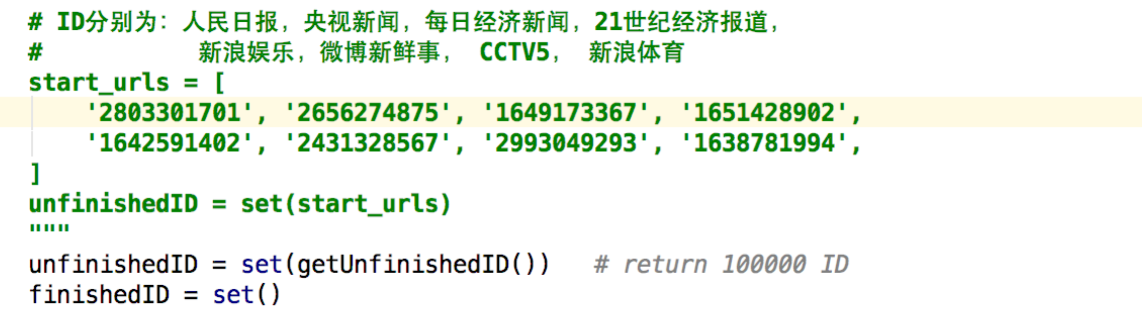
接着定义不同功能函数实现具体爬取功能：
定义start_requests函数程序入口，借助循环不断选取未爬取的ID，并爬取微博数据。在循环的最后将该ID加入已爬取集合内。
定义parseInfo0函数初步获取粉丝数，关注数和微博数。
定义parseInfo1函数获取更多用户信息，如性别，年龄等。
定义parseWeibo函数获取微博信息，包括内容，转发时间转发工具等。
定义parseRelation函数爬取关注列表或粉丝列表，并将这些用户加入到待爬取集合中去。

- SearchSpider.py
首先，定义函数start_requests实现关键词、时间和天数的获取，并实现浏览器的模拟。
接下来，定义函数parseSearch获取微博信息，包括内容，转发时间转发工具等。

4.1.3 编写Cookies获取
编写CookieConfig.py以实现获取Cookie登陆微博。包括初始化函数，对cookie进行操作的processCookie、getCookie、updateCookie和supplyCookie函数以及实现验证码获取的getCaptcha函数。

4.1.4 编写数据管道
编写数据管道pipeline.py实现将数据存入MySQL数据库。其主要包括建立数据库连接的初始化函数和根据不同item列表存储数据至数据库的process_item函数。

4.1.5 其他
鉴于微博爬虫的复杂性，还需编写了其他一些python程序以实现爬虫功能。具体程序与功能对应关系如下表所示：
程序名 | 功能
middlewares.py | 中间组建
Setting.py | 相关设置
getUnfinishedID.py | 避免重复抓取并返回待爬取用户
user_agentes.py | 获取用户代理

4.2数据库

4.2.1数据库类型
在这个项目中我们应用了轻量型的关系数据库mysql。MySQL是一种关系数据库管理系统，关系数据库将数据保存在不同的表中，而不是将所有数据放在一个大仓库内，这样就增加了速度并提高了灵活性。MySQL所使用的 SQL 语言是用于访问数据库的最常用标准化语言。

4.2.2数据库实现
此项目主要应用本地数据库，数据库实现主要有以下步骤：
①本地下载安装mysql
②启动数据库，完成mysql基本配置
③新建数据库
④新建相应表格

4.2.3数据库表格实例
（1）information
用于存储微博用户的一些基本信息，如：NickName、BirthDay等。详情如下：
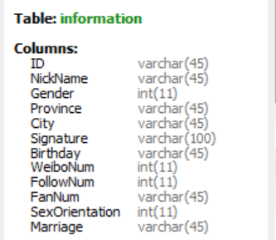
（2）searchweibo
主要存储一条微博的详细信息和关键字。详情如下：
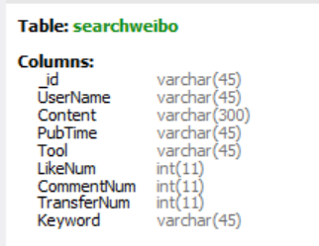
（3）userrelation
用于存储一个微博用户的关注和粉丝。详情如下
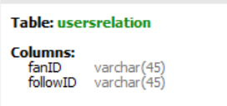
（4）weibo
主要存储一条微博的详细信息。详情如下：
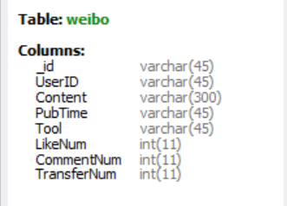

4.3数据处理
微博预处理模块将爬虫爬取的数据进行处理，包括降噪，jieba分词，去停用词等一系列自然语言的处理。

4.3.1 降噪
在本爬虫设计中，去除了空格，“全文”两字，“@”符号，表情，链接与六位以上的数字 。
我们定义了noiseReduction函数实现了降噪功能。
以下是对该函数的详细说明：
（1）去空格,全文两字
raw_data = raw_data.strip().replace(' ', '').replace(u'全文', '')
①strip函数去除rawdata中的空格，
具体用法：要处理的字符串.strip（要删除的字符序列）
②replace函数分别去除rawdata中的“，”和“全文”
具体用法：replcae('被代替的字符或字符串'，'代替的字符串')
（2）去除表情: [赞],[鼓掌]...、链接: http://..、6位以上的数字
raw_data = re.sub(r'\[.*?\]', '', raw_data) # 去除表情: [赞],[鼓掌]...
raw_data = re.sub(r'(http://(\w+|\.|/)+)', '', raw_data) # 去除链接: http://..
raw_data = re.sub(r'\d{6,}', '', raw_data) # 去除6位以上的数字
调用re中的sub函数遍历raw_data中的数据，查找符合相应的正则表达式 用空格 替代它，来实现去除相应的数据。
sub函数：sub(r'正则表达式'，'代替的字符串'，数据)

4.3.2 jieba分词
jieba分词是一个较好的 Python 中文分词组件，有分词、添加自定义词典、关键词提取、词性标注、并行分词等功能，我们主要使用它的分词功能。Jieba分词支持三种分词模式，我们主要使用了精确分词模式。
本爬虫爬到的数据主要是中文数据，所以，相比于英文可以通过空格隔开不同的单词来说，中文分词还是有一定的难度。所谓的，中文分词是指把中文的汉字序列切分成有意义的词。例如：在本项目的数据里面的一条待处理的数据为：我是一个学生。处理后的数据为：我 是 一个 学生。
以下是对jieba的应用的详细说明：
segList = jieba.cut(dataNR)
此条语句实现了对降噪得到的数据dataNR的中文分词功能并返回，中文分词后的数据。

4.3.3 去停用词
停用词是指在信息检索中，为节省存储空间和提高搜索效率，在处理自然语言数据（或文本）之前或之后会自动过滤掉某些字或词，这些字或词即被称为Stop Words（停用词）。这些停用词都是人工输入、非自动化生成的，生成后的停用词会形成一个停用词表。但是，并没有一个明确的停用词表能够适用于所有的工具。甚至有一些工具是明确地避免使用停用词来支持短语搜索的。通常，停用词大致分为以下两类。
第一类：人类语言中包含的功能词，这些功能词极其普遍，与其他词相比，功能词没有什么实际含义，比如'这个'、'是'、'在'、'哪个''等。但是对于搜索引擎来说，当所要搜索的短语包含功能词，特别是像'这个人'、'这个'或'拿着'等复合名词时，停用词的使用就会导致问题。
第二类：包括词汇词，比如'想'等，这些词应用十分广泛，但是对这样的词搜索引擎无法保证能够给出真正相关的搜索结果，难以帮助缩小搜索范围，同时还会降低搜索的效率，所以通常会把这些词从问题中移去，从而提高搜索性能。
由于停用词会对数据中的有效信息造成噪音干扰，所以，在进行分词之后要对数据进行去停用词处理。
我们实现去停用词的功能主要包含：
loadPunctuation函数
removePunctuation函数
Punctuation.txt
首先，对loadPunctuation函数进行说明
with open('Punctuation.txt') as f:
for line in f:
data[line[:-1]] = 1
data['\xe2\x80\x8b'] = 1
此代码段实现了，将Punctuation.txt中要取出的停用词去掉换行符后和空格放在一个data数组里面，
然后在此函数的最后返回data数组。
对removePunctuation函数进行说明：
punctuation = loadPunctuation()
dataRP = [word for word in segList if punctuation.get(str(word), 0) != 1]
dataRP = ' '.join(dataRP)
return dataRP
①取得上述的data数组
②将要处理的数据与取得的数组进行匹配，如果不在data数组中则加入到dataRP 中
③用' '将得到的数据分隔
④最后返回dataRP

- 实现

5.1数据获取的实现
第一步：创建一个新的爬虫项目，项目名称叫MicroBlogCrawler.
第二步：明确抓取的目标，开始构建item模型，部分代码如下所示。
#item.py
# InfoItem类
class InfoItem(Item):
# 微博特征
_id = Field() # 用户ID
NickName = Field() # 昵称
Gender = Field() # 性别
Province = Field() # 所在省
City = Field() # 所在城市
Signature = Field() # 个性签名
Birthday = Field() # 生日
WeiboNum = Field() # 微博数
FollowNum = Field() # 关注数
FanNum = Field() # 粉丝数
SexOrientation = Field() # 性取向
Marriage = Field() # 婚姻状况
第三步，制作爬虫开始爬取网页。Spider是自己编写的类，用来从一个域中抓取信息。需要定义URL列表、跟踪链接的方案、解析网页内容的方式，以此来提取items。建立一个Spider，必须用scrapy.spider.BaseSpider创建一个子类，部分代码如下所示。
#spider.py
# 关键词获取
keyword = raw_input('Please input the keyword(s): ').decode(
sys.stdin.encoding or locale.getpreferredencoding(True))
# 时间获取
endtime = raw_input('Please input the end time: ')
endtime = datetime.datetime.strptime(endtime, '%Y%m%d')
# 天数获取
days = raw_input('Please input the days: ')
oneDay = datetime.timedelta(days=1)
for i in range(days):
starttime = endtime
# 模拟浏览器
postData = {
'keyword': keyword,
'smblog': '%E6%90%9C%E7%B4%A2',
'advancedfilter': '1',
'nick': '',
'starttime': starttime.strftime('%Y%m%d'),
'endtime': endtime.strftime('%Y%m%d'),
'sort': 'time'}
第四步，设计管道存储爬取内容。process_item函数在捕捉到item时执行，在这里做数据过滤并且把数据存入数据库。每一个item管道组件都会调用该方法，并且必须返回一个item对象实例或raise DropItem异常。被丢掉的item将不会在管道组件进行执行，主要代码如下所示。
# pipeline.py
self.cursor.execute(
('replace into information(ID, NickName, Gender, Province, City, Signature, '
'Birthday, WeiboNum, FollowNum, FanNum, SexOrientation, Marriage)'
(
item["_id"],
item["NickName"],
item["Gender"],
item["Province"],
item["City"],
item["Signature"],
item["Birthday"],
item["WeiboNum"],
item["FollowNum"],
item["FanNum"],
item["SexOrientation"],
item["Marriage"]
)
)
最后，爬虫的实现过程大致如上所示。在输入主题词后，程序可以成功爬取与该大主题相关的微博数据，并按照设定的格式储存到数据库中。最后，给出该模块的界面，我们主要爬取的是去年中韩事件那段时间相关的微博，部分结果如图6.1与图6.2所示。
在图5.1中显示了爬虫程序的初始化过程，输入主题词、抓取截止时间、抓取天数后即可抓取数据。
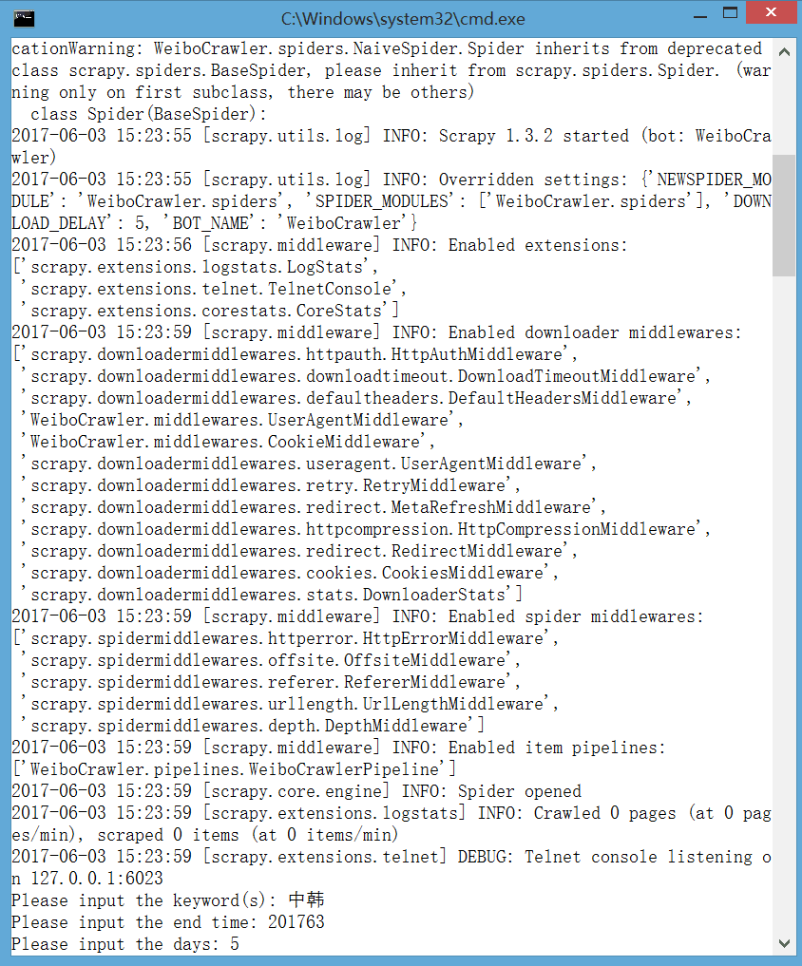
在图5.2中显示了爬虫的抓取过程，可以清楚地看到抓取内容有：评论数，微博内容，关键词，点赞数，发布时间，发布工具，转发数等内容。
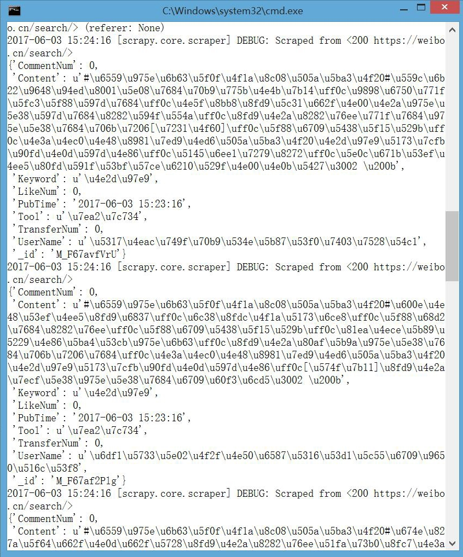

5.2数据预处理的实现
数据预处理模块依靠预处理程序实现，本节将解析程序的具体实现并给出重要的代码与该模块的界面。
数据预处理经过降噪，分词，去停用词三个主要步骤，其中分词的实现利用开源的中文分词工具jieba分词来实现。主要代码如下如所示。
# 去空格,全文两字
raw_data = raw_data.strip().replace(' ', '').replace(u'全文', '')
# 去除表情: [赞],[鼓掌]...
raw_data = re.sub(r'\[.*?\]', '', raw_data)
# 去除链接: http://..
raw_data = re.sub(r'(http://(\w+|\.|/)+)', '', raw_data)
# 分词
segList = jieba.cut(raw_data)
# 去停用词
new_data = [word for word in segList if punctuation.get(str(word), 0) != 1]
数据预处理的实现过程大致如上所示。将爬虫获取的微博推文进行预处理后得到分词存储在数据库，将获取的信息储存在csv文件中，并最终将分词后的信息导出到txt文件中。
csv文件部分截图：
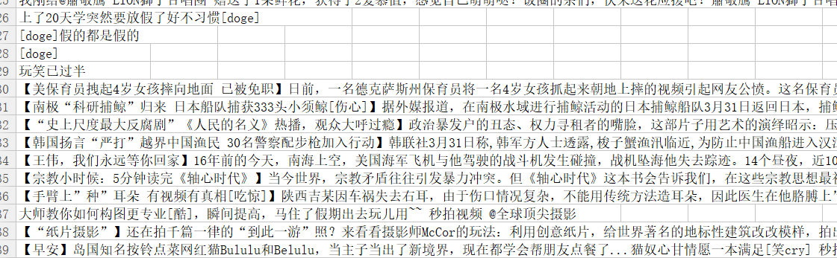
txt文件部分截图：
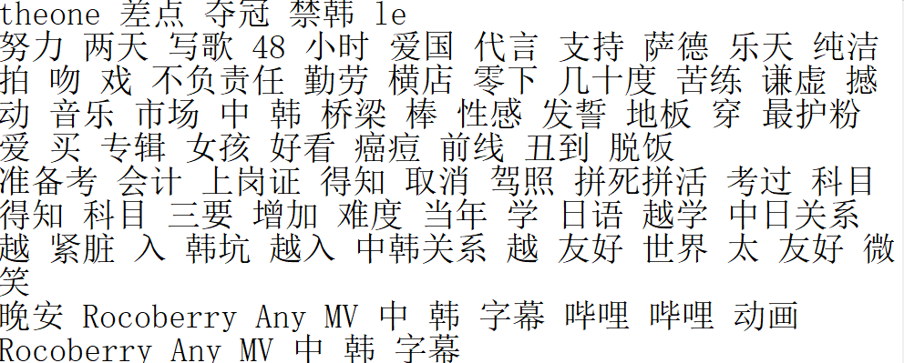

5.3总结
利用Python语言实现了数据获取模块、数据预处理模块，将这些模块整合到一起，从而实现了爬取数据、预处理数据，完成了我们的项目需求。

- 测试
6.1 测试原则
系统测试的完整性是通过完成的测试用例数量和修复的缺陷数量来测量的，这也是停止标准。不符合这些标准将导致软件一直处在系统测试中，直到相关测试用例通过执行并且相应的缺陷得到修复。这意味着，一旦满足所有标准，软件就被认为是好的，适合发布。很明显，准备和执行的每个系统测试用例都与软件的功能和要求相关联。这意味着每个测试用例都要用于评估相关功能的工作原理。
测试阶段应遵循以下一些基本原则：
第一，测试用例应包括输入数据和预期的输出结果。
第二，同时选取合理的输入数据与不合理的输入数据作为测试用例。
第三，既要检查程序是否完成了它应做的工作，又要检查它是否还做了不应做的事情。例如，对于数据预处理模块，程序需要完成对微博长文的去噪、分词、去停用词。
第四，保留测试用例直到不再使用该程序。用心构思测试用例可以为将来的测试工作带来极大的便利。如果以后需要修改、扩充程序，则需要重新进行系统测试。这个过程在一定程度上会重复先前的测试工作。保留测试用例，一方面可以验证发现的错误是否已经改正，另一方面可以发现因修改、扩充程序而产生的新错误。
6.1.1测试方法
第一个方法白盒测试。白盒测试是针对代码的测试，也称为玻璃盒测试，结构测试，是最重要的软件测试技术之一。它根据源代码的内部工作原理生成测试用例。它在软件中验证设计，决策，假设和查找错误程序方面非常有效。在白盒测试中，测试旨在检查源程序的哪些部分已经被一系列执行的测试用例所触及。通过了解这些信息，测试人员可能能够控制测试用例执行的选择，以确保覆盖所有部件。白盒测试可以实现两种类型的覆盖标准，即控制流覆盖和数据流覆盖。
白盒测试过程将源代码作为输入，并自动生成一系列输入来测试软件。由于软件的无限执行空间，通常需要一个覆盖标准来评估测试套件的质量。通常，测试生成过程可以总结如图6.1，它包含三个关键步骤。
第1步是转换。将源代码转换为中间结构，如控制流图（CFG）。可以将CFG视为由两个节点及其之间的有向边组成的有向图，每个节点表示一个基本块。这是一条直线段，没有任何跳跃和跳转目标。
第2步是路径生成。该步骤是一个迭代步骤，它在一次迭代中从CFG中选择一个程序路径，直到给定的覆盖标准得到满足时才结束。
第3步是路径可行性检查和测试数据生成。CFG提取执行路径后，需要检查其可行性。如果是可行路径，生成测试数据以触发路径。解决这个问题的常用方法是基于符号执行和约束求解。
图6.1 白盒测试的一般过程
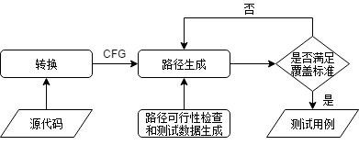

第二个测试方法是黑盒测试。黑盒测试通常是指在不访问其源代码的情况下测试软件系统。理想情况下，黑盒测试由详细的正式规范或测试模型驱动，这使得该技术可以自动生成测试。实际上，这些规范并不总是可用，在这种情况下，自动生成测试仅限于少量选项。本文选用随机测试的方法。
在没有正式规范和源代码的情况下测试自动化的最常见方法是随机选择测试，例如在输入空间或运行配置文件上使用均匀分布。随机测试的有效性高度依赖于被测系统的具体情况：随机测试通常不太可能找到具体的输入值，并且可能表现不佳，以覆盖程序的基本行为。
自适应随机测试（ART）旨在通过确保尽可能多地将测试扩展到输入空间来缓解这些问题。通常，ART通过反复抽取一组随机输入来迭代地工作，并且在该集合中选择与先前执行的测试最不同的输入作为在被测系统上运行的下一个测试。虽然有证据表明，这种方法使所选择的测试比完全随机的选择更有效，但是每个测试输入都增加了生成下一个测试输入的复杂性，因为在欧几里德空间中有一个额外的点来测量下一组随机输入。
如果对相对简单被测系统进行测试，那么纯粹的随机测试可能比ART更有效，因为它可以比ART在相同的时间内简单地执行更多的测试。所以本文选用了纯粹的随机测试的方法。
6.1.2 测试结果
经过严格测试，实现了每个功能模块的所有要求，并运行正常。部分测试结果如表 6.2 所示。

表6.2 系统功能测试表
测试内容 | 测试方法 | 测试预期结果 | 实际测试结果
数据获取模块 | 黑盒+白盒测试 | 实现系统对数据的获取 | 测试通过
数据预处理模块 | 黑盒+白盒测试 | 实现系统对数据的处理 | 测试通过
6.1.3 总结
由对微博爬虫系统的测试可知，本文提出的系统中的主要部分均通过了白盒测试与黑盒测试，具有足够的健壮性与安全性。程序的可扩展性和可维护性高，代码重用性强，安全性高。

